
瑞钧科技办事处订货合同

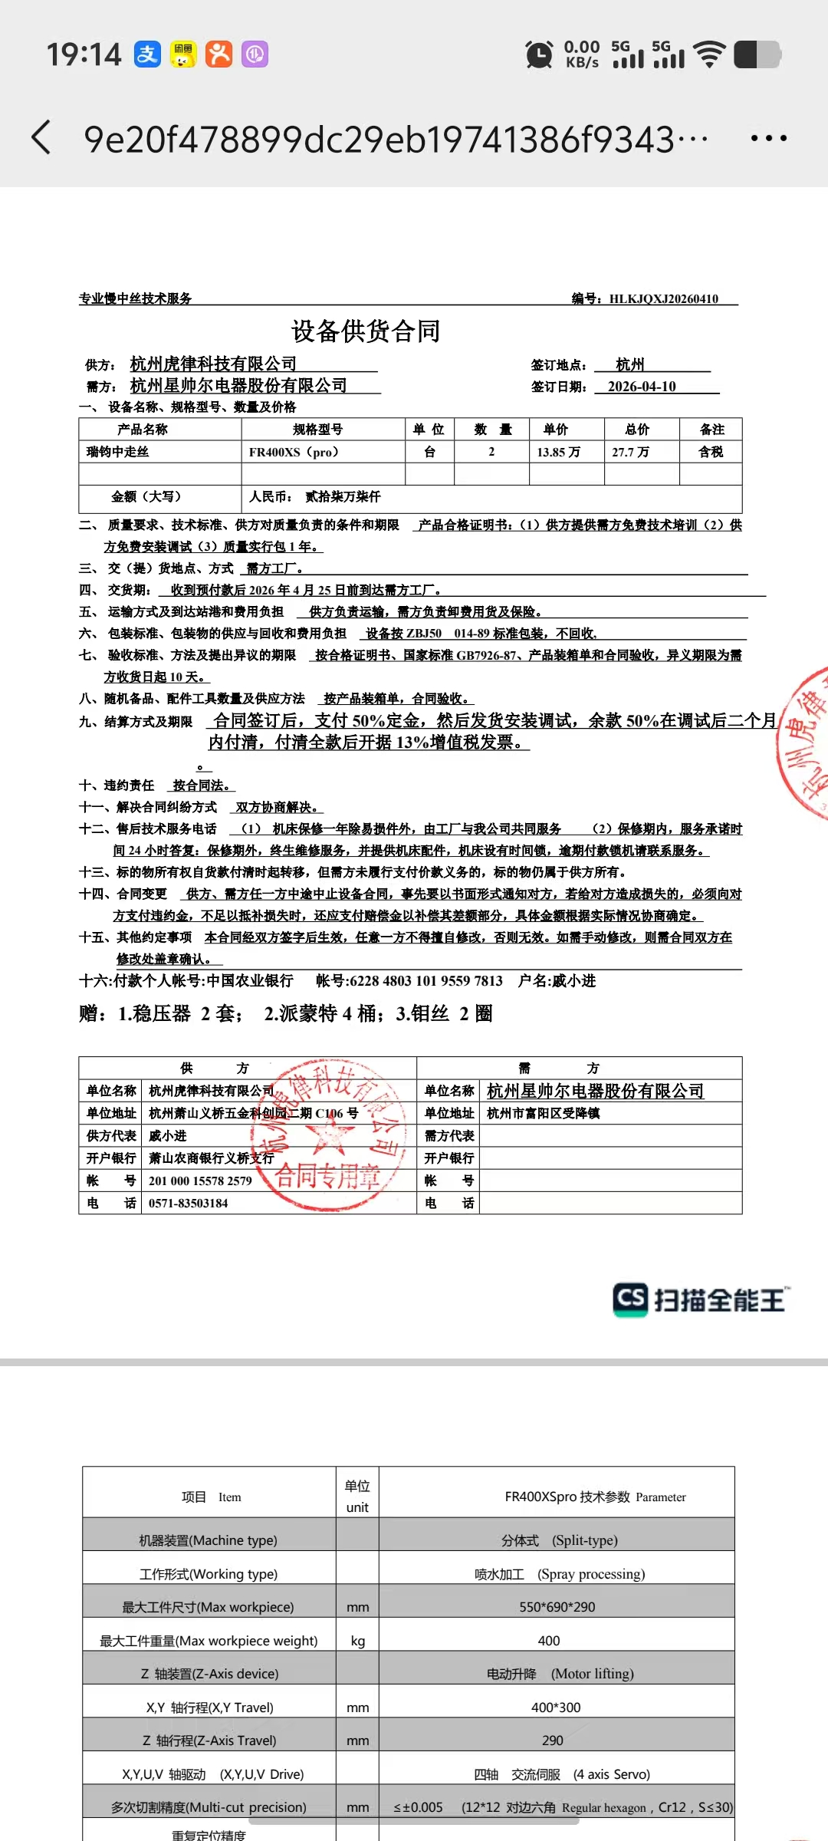
供方 |  | 昆山瑞钧机械科技有限公司
需方 |  | 陈利春
所属办事处 |  | 浙江办 | 签订时间 | 2026年4月10日
产品名称 |  | 规格型号 |  | 数量 | 税票
瑞钧中走丝线切割 |  | FR-400XS（pro） |  | 2 | 含税
备注 |  | 标配
交货时间 |  | 2026年4月23日发货
结算方式 |  | 预付定金50%，余款50%调试合格后二个月内付清
购货方信息 | 名称 | 杭州星帅尔电器股份有限公司
购货方信息 | 地址 | 杭州富阳区受降镇祝家村交界岭99号
购货方信息 | 联系人 | 殷经理
购货方信息 | 联系方式 | 19271807514
办事处信息 | 办事处 | 杭州办
办事处信息 | 联系人 | 戚小进
办事处信息 | 联系方式 | 18868162821
其他特殊要求 | 收货信息直接写办事处信息

